Тема недели: «Москва - столица»
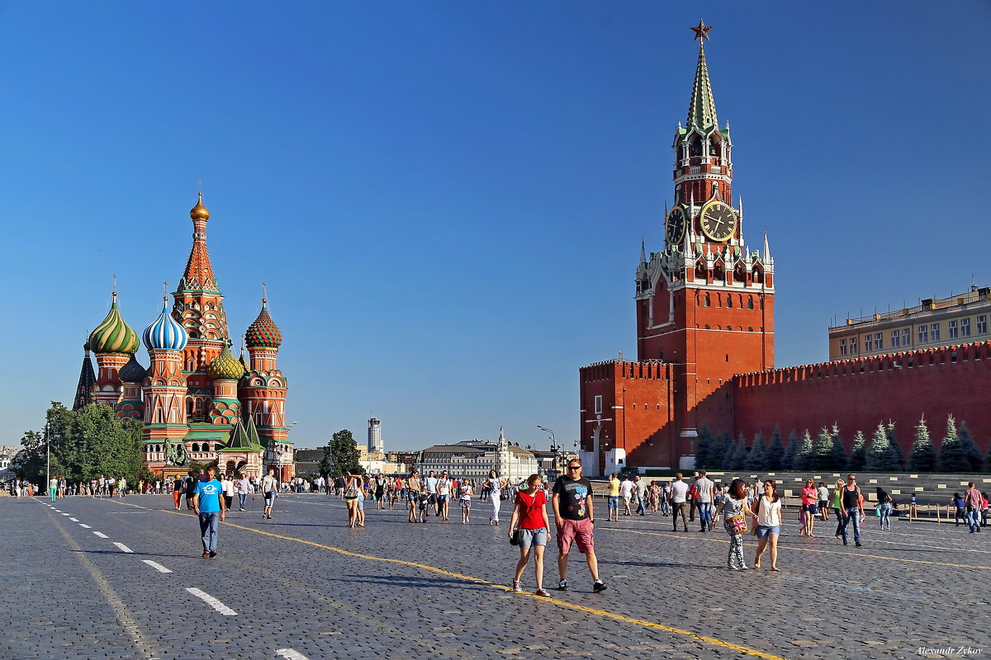

Цель: Познакомить детей со столицей нашей Родины – Москвой, ее основными достопримечательностями. Продолжать знакомить детей с государственной символикой нашей страны (флагом, гербом).
Формировать у детей основы экологически грамотного поведения на основе понимания закономерностей природы.

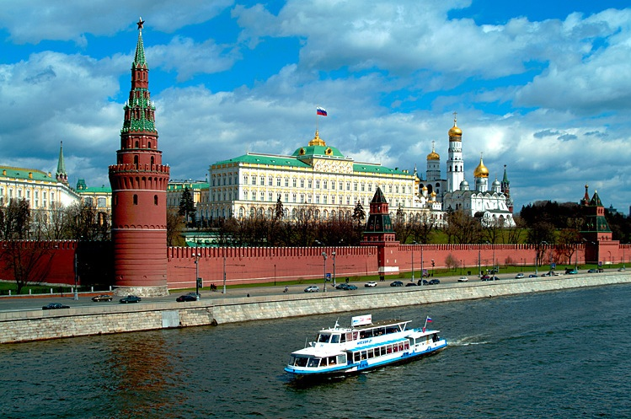

«Расскажите детям»
Москва — удивительный город, огромный, шумный, никогда не спящий, изобилующий интересными местами и историческими достопримечательностями.
1. Красная площадь и Московский Кремль
Побывать в Москве и не увидеть главную площадь страны — настоящее преступление. Действительно, можно много раз видеть Красную площадь во время парадов Победы, но только придя сюда вы сможете оценить все величие и красоту этого удивительного места. Экскурсия по Красной площади и Московскому Кремлю традиционно включает визит к Царь-пушке и Царь-колоколу, прогулку вдоль Кремлевской стены, посещение Успенского, Архангельского и Благовещенского соборов, а также Соборной площади, Тайницкого сада и Большого кремлевского сквера.
1.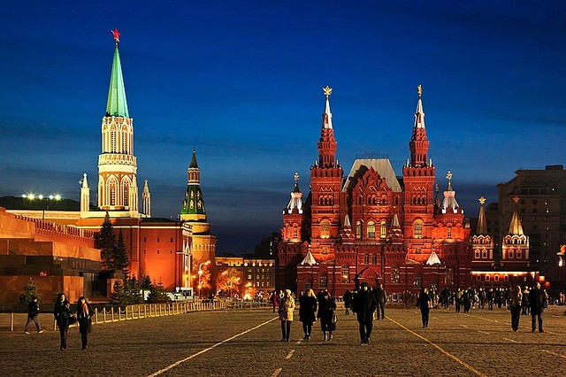 2. 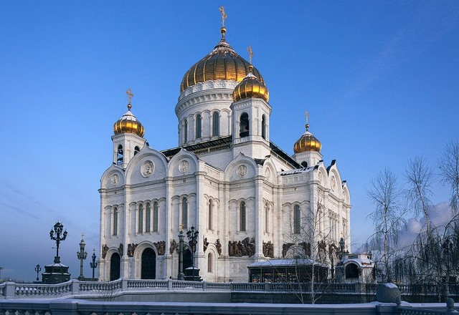
2. Храм Христа Спасителя
Главный храм России, взорванный в 1931 и восстановленный в 1997 году рядом с прежним местом — на берегу Москвы-реки. Описывать красоту этого собора, являющегося самым крупным в стране, можно долго. Представьте только — храм Христа Спасителя может вместить до 10 тысяч человек! Именно здесь проходят самые пышные богослужения, верующие могут поклониться к многочисленным святыням, в частности, мощам святителя Филарета Московского, увидеть великолепное убранство и позолоченные росписи внутренних помещений. Кроме того, при храме Христа Спасителя действует музей.
3. Старый Арбат
Одна из самых известных улиц Москвы, соединяющая площадь Арбатские ворота со Смоленской площадью. Пройдясь по Старому Арбату, можно увидеть многочисленные памятники архитектуры, в частности, особняк Морозова, один из старейших кинотеатров столицы — «Художественный», дом Моссельпрома, здание ресторана «Прага» и многие другие. В целом, весь Старый Арбат, являющийся пешеходной зоной, можно назвать одним большим памятником истории и архитектуры, известным, помимо прочего, своими знаменитыми обитателям, о чем говорят таблички, установленные на каждом доме.
3.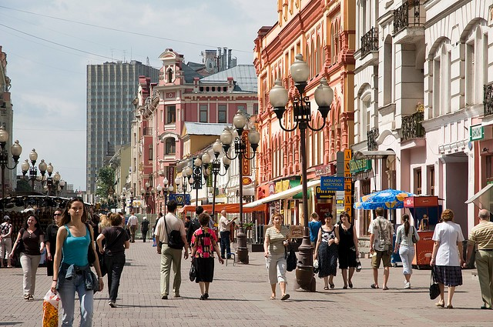 4. 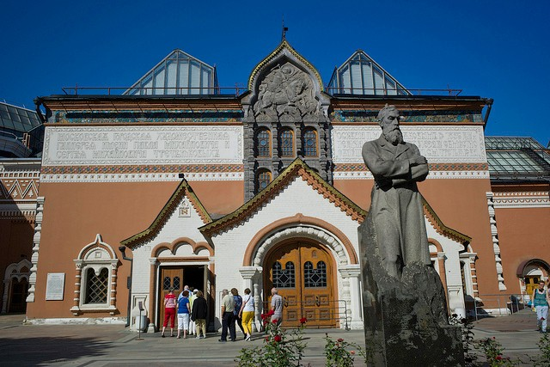
4. Государственная Третьяковская галерея
«Третьяковка» известна своей богатейшей коллекцией русского изобразительного искусства, которая по праву считается самым крупным собранием в мире. По состоянию на 1975 год в коллекции музея насчитывалось более 55 тысяч произведений, среди которых такие известные, как икона Андрея Рублева «Троица», «Боярыня Морозова» Сурикова, «Не ждали» Репина и множество других. Кстати, если говорят о Третьяковской галерее, чаще всего подразумевают главное здание в Лаврушинском переулке столицы, хотя у «Третьяковки» есть еще несколько отделений.

5. Парк Горького
Крупнейший парк Москвы, созданный еще в 1928 году и занимающий площадь порядка 119 гектаров — отличное место для семейных прогулок и активного отдыха. Приятно, что вход в парк Горького бесплатный, а на его территории расположились скейт-парк под открытым небом, Голицынский пруд, несколько пунктов проката велосипедов и роликов, оранжерея, шахматный клуб, хоккейная площадка, пляж, поле для мини-футбола, столы для настольного тенниса, открытый кинотеатр и еще много интересного. Известен парк Горького также самой большой песочницей Москвы.
5.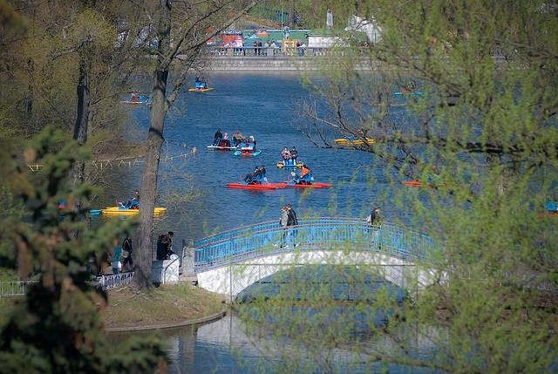 6.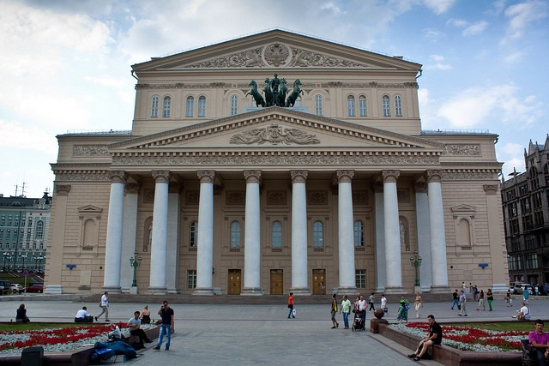
6. Большой театр
Даже если вы не являетесь заядлым театралом, поклонником оперы и балета, Большой Театр, настоящий символ Москвы и всей России, безусловно, заслуживает вашего внимания. Построенное еще в 1856 году величественное здание, было реконструировано в 2011 году, и теперь славится своей современной технической оснащенностью и традиционно пышным, дорогим оформлением внутренних помещений. Сам фасад здания давно стал визитной карточкой Театральной площади Москвы и всей столицы. Именно Большой театр изображен на сторублевой купюре.

7. Новодевичий монастырь
Основанный в далеком 1524 году Новодевичий монастырь находится на Девичьем поле, в живописном уголке столицы — в излучине Москвы-реки, около Лужников, в конце исторической улицы Пречистенка. Монастырь известен не только красотой своих храмов и башен, но и как филиал Государственного исторического музея. Кроме того, в Новодевичьем монастыре действует церковный музей, открытый Московской епархией РПЦ. В ходе экскурсии по монастырю можно также посетить Новодевичье кладбище, где похоронены многие знаменитые москвичи.
7.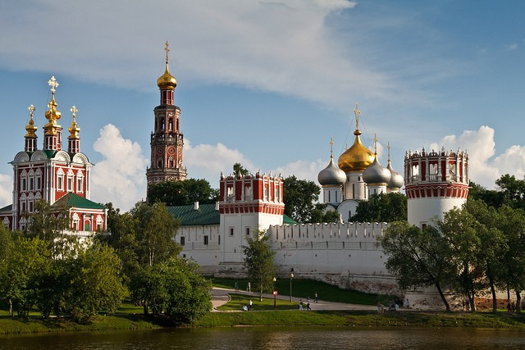 8.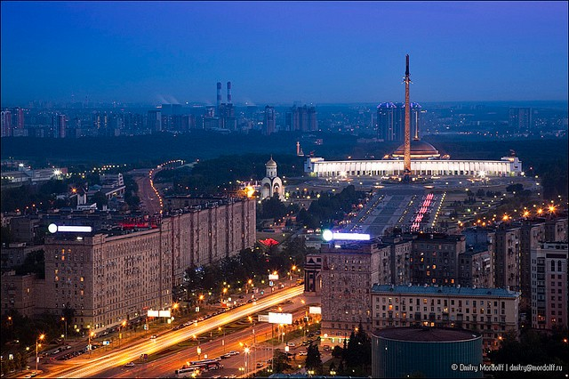
8. Парк Победы
В просторечии парк Победы принято называть Поклонная гора. Это настоящий мемориальный комплекс, который открылся в столице в 1995 году, в честь годовщины победы в Великой Отечественной войне. Главным объектом парка является военный музей, посвященный сражениям 1941-1945 годов. Кроме того, парк известен своими 225 фонтанами, выставкой боевой техники, красивыми аллеями, которые в теплое время года превращаются в место массовых гуляний, обелиском со статуей богини победы Ники, монументом победы работы Зураба Церетели и храмом Георгия Победоносца.

9. Храм Василия Блаженного
Если вы решили прислушаться к нашему совету и начали свое знакомство с Москвой с визита на Красную площадь, обязательно уделите время посещению храма Василия Блаженного. Это один из наиболее значимых объектов главной площади страны, и дело даже не в его исторической значимости. Просто храм Василия Блаженного удивительно красив и по праву считается красивейшим собором планеты. Собственно говоря, храм представляет собой сразу девять церквей, стоящих на одном фундаменте. Сюда приезжают, чтобы увидеть всю красоту храма своими глазами, посетить филиал исторического музея и поклониться могиле Иоанна Блаженного.
9.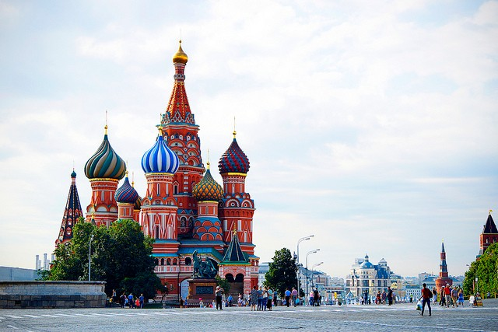 10. 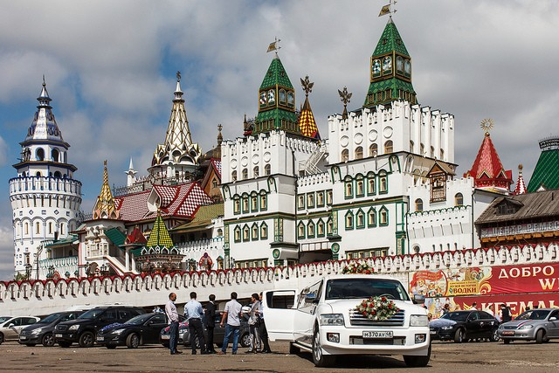
10. Кремль в Измайлово
Когда речь идет о Кремле, первые ассоциации возникают, конечно, с курантами на Спасской башне и Красной площадью. Однако, в Москве есть еще один необычайно красивый, уникальный объект с таким названием — Кремль в Измайлово, на Измайловском шоссе. Это настоящий развлекательно-культурный комплекс, посетив который вы сможете узнать много нового о Москве допетровской эпохи и традиционных русских ремеслах. Кроме того, в Измайловском Кремле можно посетить музеи водки и хлеба, кузнечный двор и музей русской игрушки. Здесь часто проходят свадьбы, а многочисленные кафе предлагают блюда не только традиционной русской, но и европейской кухни.

